导师端核对抽检稿
注意：由于上级文件今年未强制要求匿名，若核对过程中发现匿名不完整的情况可以不作修改，只要保证论文本身的内容没有问题即可。
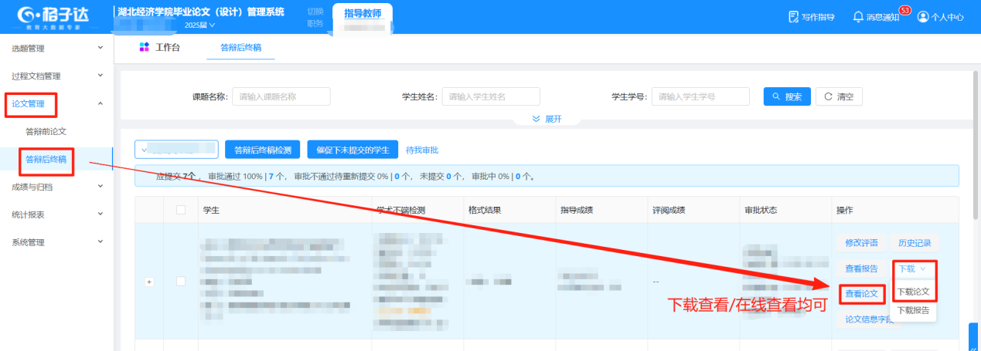
- 在线查看
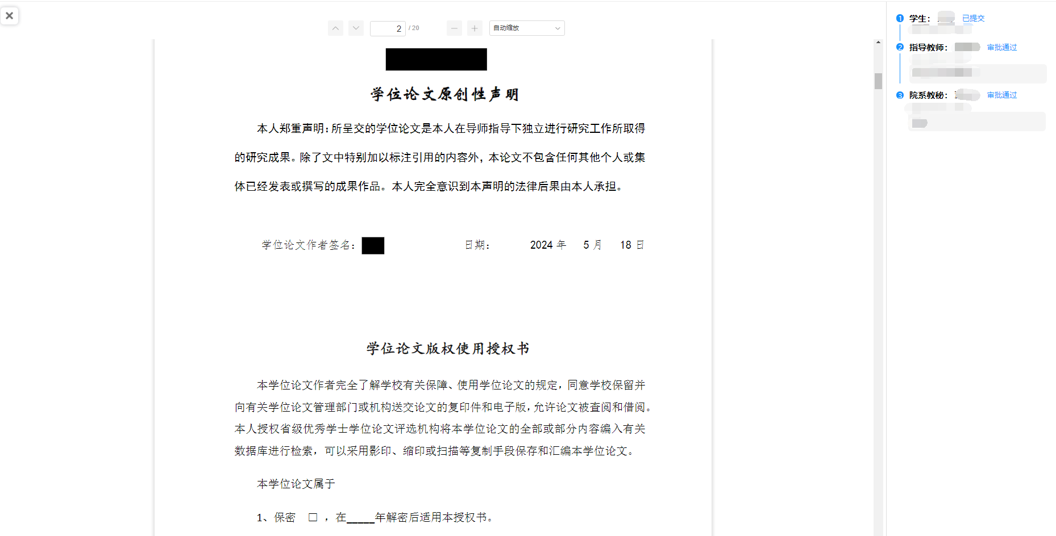

- 下载查看PDF抽检稿
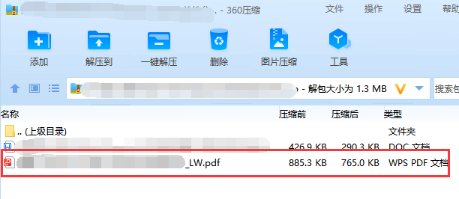
- 下载查看查重报告（简版报告）
